# SELENIUM trong C#

Catalog

SELENIUM trong C# 1

Bài 1: SV tìm hiểu thêm về các thành phần HTML 1

Id, name 1

Class name 3

Linktext 4

By.CssSelector 5

By.Xpath 7

Bài 2: Tìm tagname 8

## Bài 1: SV tìm hiểu thêm về các thành phần HTML

### Id, name

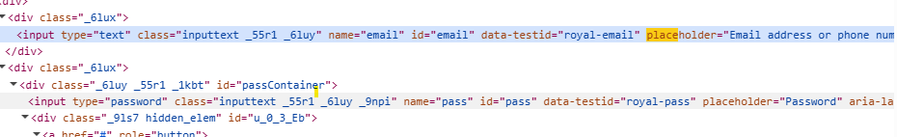

using System;

using System.Collections.Generic;

using System.ComponentModel;

using System.Data;

using System.Drawing;

using System.Linq;

using System.Text;

using System.Threading.Tasks;

using System.Windows.Forms;

using OpenQA.Selenium;

using OpenQA.Selenium.Chrome;

namespace project1_32_Nhi

{

public partial class Form1_32_Nhi : Form

{

public Form1_32_Nhi()

{

InitializeComponent();

}

private void btnBrowse_32_Nhi_Click(object sender, EventArgs e)

{

//dieu huong trinh duyet

IWebDriver driver_32_Nhi = new ChromeDriver();

driver_32_Nhi.Navigate().GoToUrl("https://www.facebook.com/");

driver_32_Nhi.FindElement(By.Id("email")).SendKeys("hknhithcsbt@gmail.com");

driver_32_Nhi.FindElement(By.Name("pass")).SendKeys("10112007");

driver_32_Nhi.FindElement(By.Name("login")).Click();

}

}

}

Kết quả:

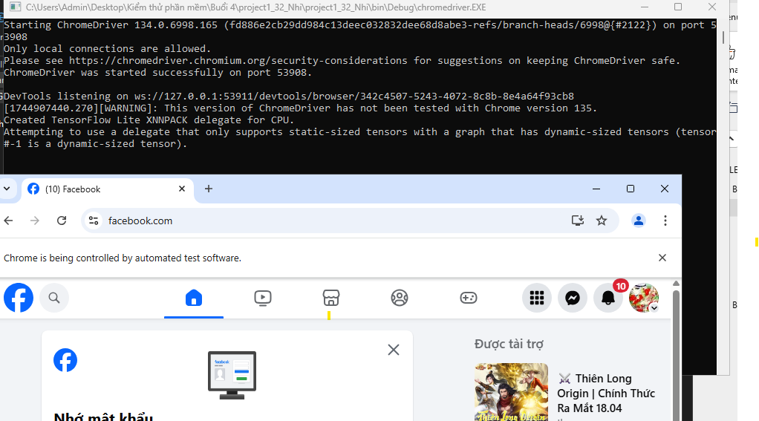

### Class name



using System;

using System.Collections.Generic;

using System.ComponentModel;

using System.Data;

using System.Drawing;

using System.Linq;

using System.Text;

using System.Threading.Tasks;

using System.Windows.Forms;

using OpenQA.Selenium;

using OpenQA.Selenium.Chrome;

namespace project1_32_Nhi

{

public partial class Form1_32_Nhi : Form

{

public Form1_32_Nhi()

{

InitializeComponent();

}

private void btnBrowse_32_Nhi_Click(object sender, EventArgs e)

{

//dieu huong trinh duyet

IWebDriver driver_32_Nhi = new ChromeDriver();

driver_32_Nhi.Navigate().GoToUrl("https://www.facebook.com/");

driver_32_Nhi.FindElement(By.ClassName("inputtext")).SendKeys("test email_32_Nhi");

}

}

}

Kết quả:

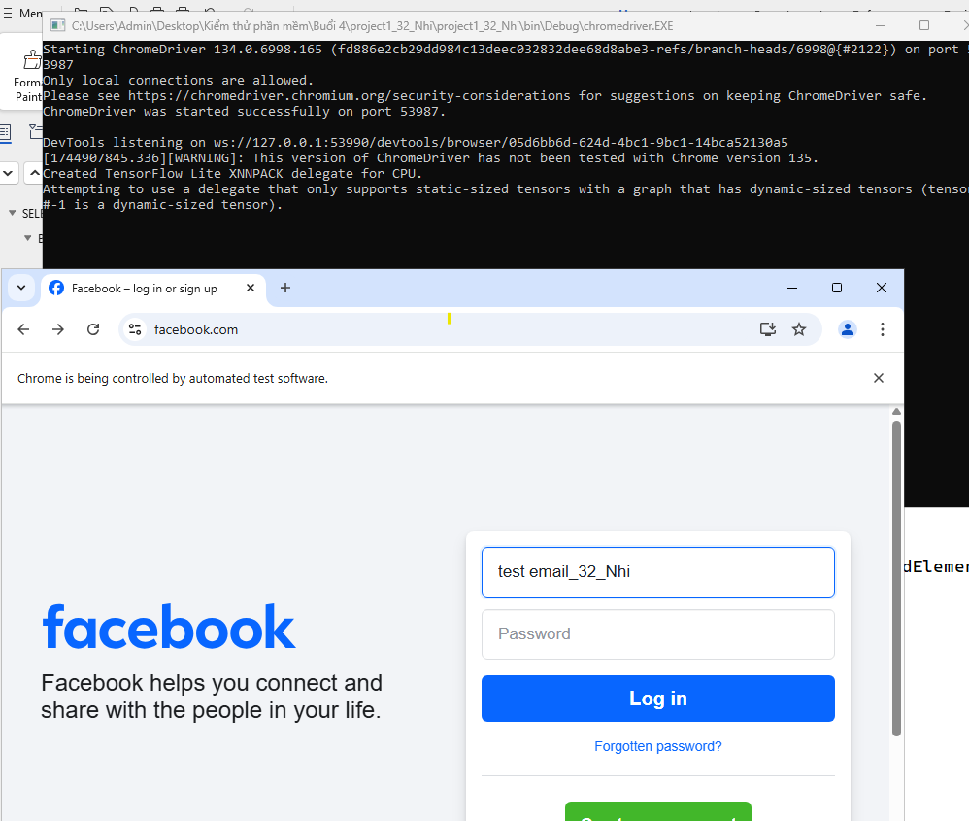

### Linktext

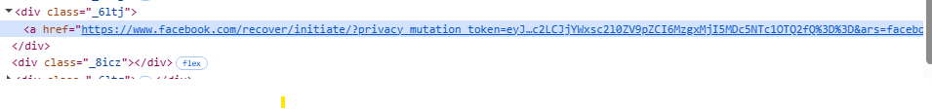

using System;

using System.Collections.Generic;

using System.ComponentModel;

using System.Data;

using System.Drawing;

using System.Linq;

using System.Text;

using System.Threading.Tasks;

using System.Windows.Forms;

using OpenQA.Selenium;

using OpenQA.Selenium.Chrome;

namespace project1_32_Nhi

{

public partial class Form1_32_Nhi : Form

{

public Form1_32_Nhi()

{

InitializeComponent();

}

private void btnBrowse_32_Nhi_Click(object sender, EventArgs e)

{

//dieu huong trinh duyet

IWebDriver driver_32_Nhi = new ChromeDriver();

driver_32_Nhi.Navigate().GoToUrl("https://www.facebook.com/");

driver_32_Nhi.FindElement(By.LinkText("Forgotten password?")).Click();

}

}

}

Kết quả:

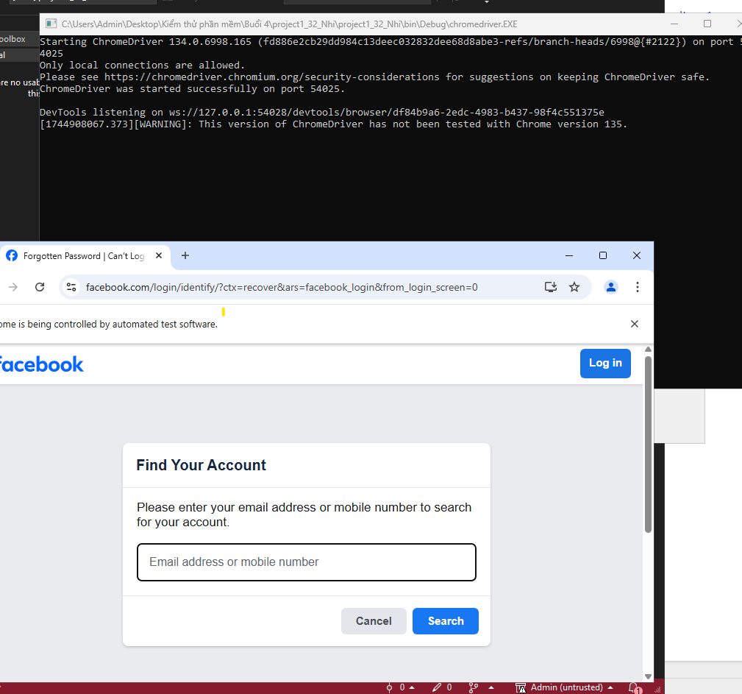

### By.CssSelector

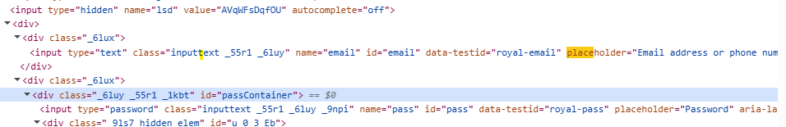

using System;

using System.Collections.Generic;

using System.ComponentModel;

Qusing System.Drawing;

using System.Linq;

using System.Text;

using System.Threading.Tasks;

using System.Windows.Forms;

using OpenQA.Selenium;

using OpenQA.Selenium.Chrome;

namespace project1_32_Nhi

{

public partial class Form1_32_Nhi : Form

{

public Form1_32_Nhi()

{

InitializeComponent();

}

private void btnBrowse_32_Nhi_Click(object sender, EventArgs e)

{

//dieu huong trinh duyet

IWebDriver driver_32_Nhi = new ChromeDriver();

driver_32_Nhi.Navigate().GoToUrl("https://www.facebook.com/");

driver_32_Nhi.FindElement(By.CssSelector("input[type='text']")).SendKeys("test email by cssselector_32_Nhi");

driver_32_Nhi.FindElement(By.CssSelector("input[type='password']")).SendKeys("test pw by css selector_32_Nhi");

}

}

}

Kết quả:

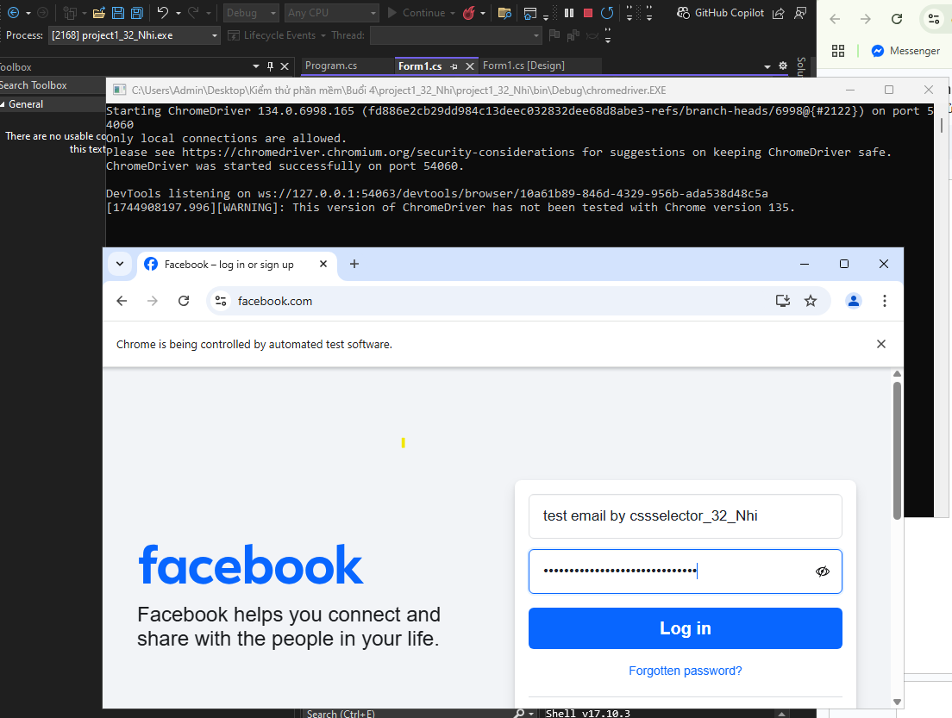

### By.Xpath

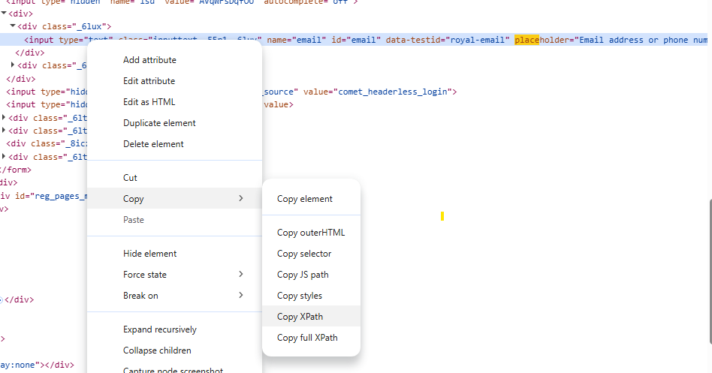

using System;

using System.Collections.Generic;

using System.ComponentModel;

using System.Data;

using System.Drawing;

using System.Linq;

using System.Text;

using System.Threading.Tasks;

using System.Windows.Forms;

using OpenQA.Selenium;

using OpenQA.Selenium.Chrome;

namespace project1_32_Nhi

{

public partial class Form1_32_Nhi : Form

{

public Form1_32_Nhi()

{

InitializeComponent();

}

private void btnBrowse_32_Nhi_Click(object sender, EventArgs e)

{

//dieu huong trinh duyet

IWebDriver driver_32_Nhi = new ChromeDriver();

driver_32_Nhi.Navigate().GoToUrl("https://www.facebook.com/");

driver_32_Nhi.FindElement(By.XPath("//*[@id=\"email\"]")).SendKeys("test_by_xpath_32_Nhi");

}

}

}

Kết quả:

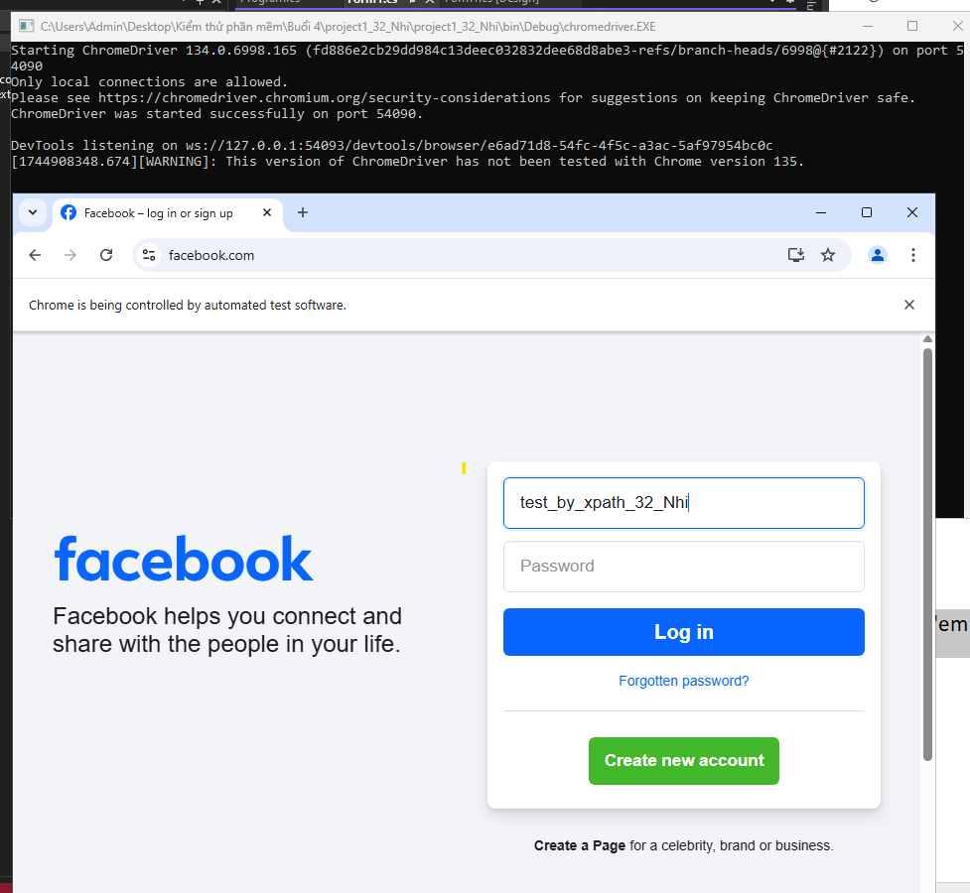

## Bài 2: Tìm tagname

### Giới thiệu:

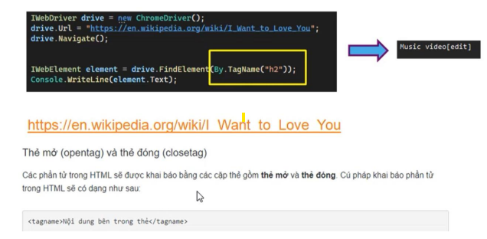

### Cách làm:

Bước 1: click vào link

<https://en.wikipedia.org/wiki/I_Want_to_Love_You/>

Bước 2: nhấn ctrl+u coi các tag muốn tìm trong trang sau:

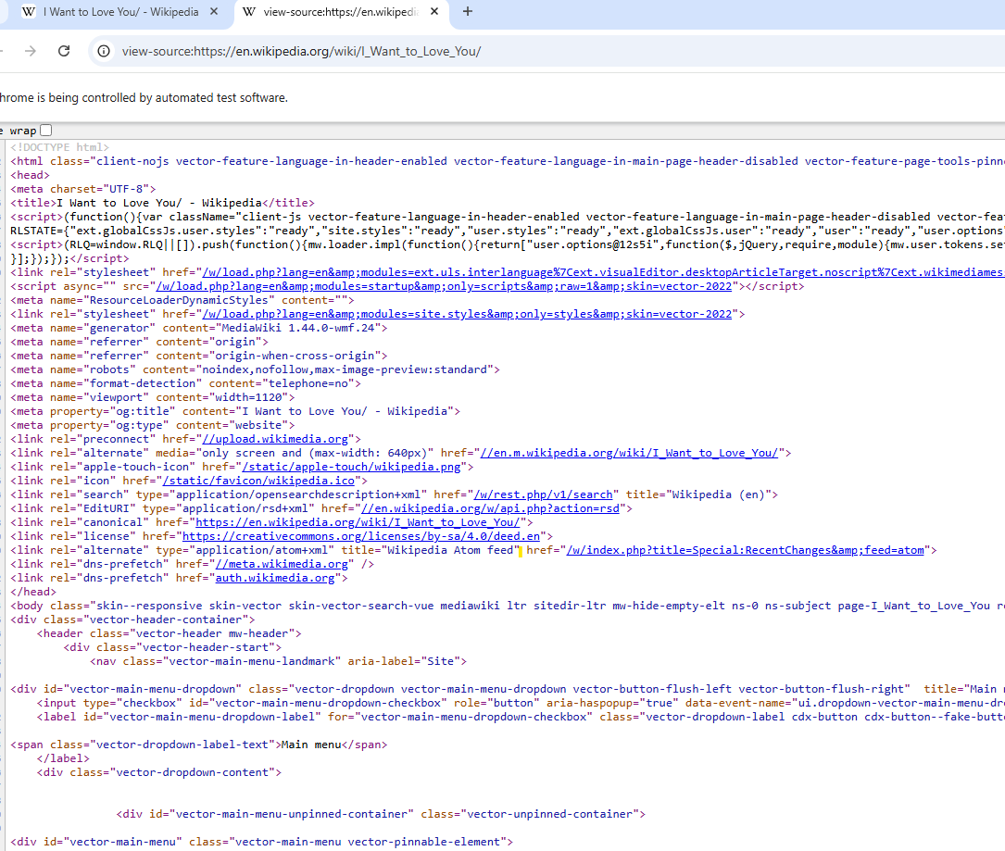

Bước 3:code

using System;

using System.Collections.Generic;

using System.ComponentModel;

using System.Data;

using System.Drawing;

using System.Linq;

using System.Text;

using System.Threading.Tasks;

using System.Windows.Forms;

using OpenQA.Selenium;

using OpenQA.Selenium.Chrome;

namespace project1_32_Nhi

{

public partial class Form1_32_Nhi : Form

{

public Form1_32_Nhi()

{

InitializeComponent();

}

private void btnBrowse_32_Nhi_Click(object sender, EventArgs e)

{

//dieu huong trinh duyet

IWebDriver driver_32_Nhi = new ChromeDriver();

driver_32_Nhi.Url = "https://en.wikipedia.org/wiki/I_Want_to_Love_You/";

driver_32_Nhi.Navigate();

//IWebElement element_32_Nhi = driver_32_Nhi.FindElement(By.TagName("h2"));

IReadOnlyCollection<IWebElement> elements_32_Nhi = driver_32_Nhi.FindElements(By.TagName("h2"));

foreach (var element_32_Nhi in elements_32_Nhi)

{

Console.WriteLine(element_32_Nhi.Text);

}

}

}

}

Kết quả:

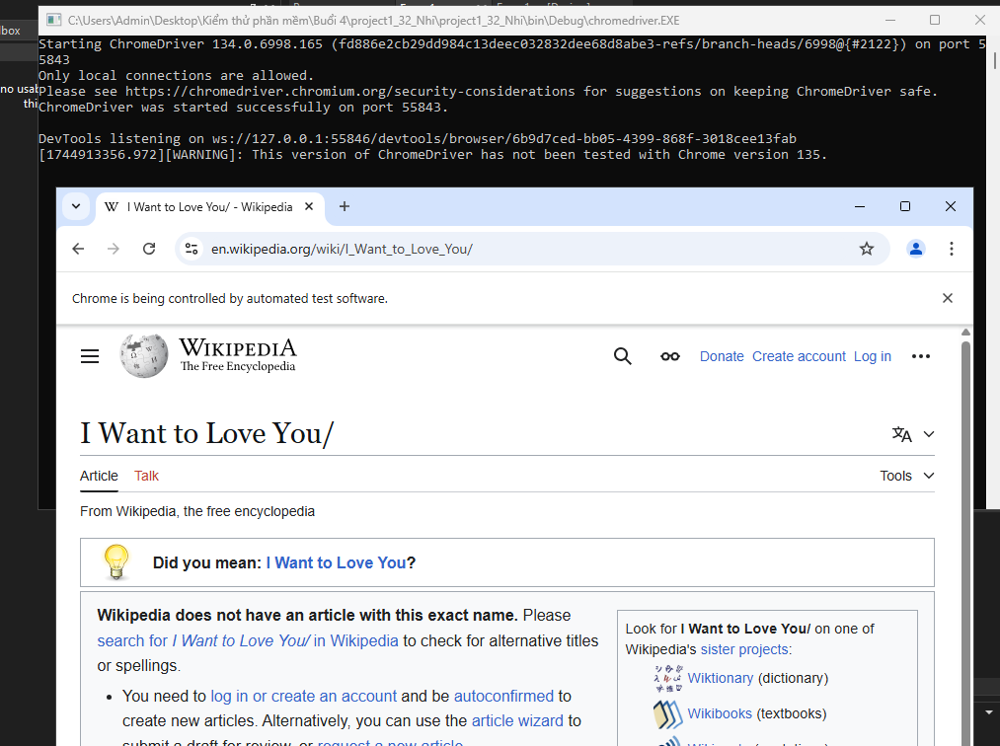



## Bài 3:Upload picture or file in Selenium - SendKeys Selenium

Code:

using System;

using System.Collections.Generic;

using System.ComponentModel;

using System.Data;

using System.Drawing;

using System.Linq;

using System.Text;

using System.Threading.Tasks;

using System.Windows.Forms;

using OpenQA.Selenium;

using OpenQA.Selenium.Chrome;

namespace project1_32_Nhi

{

public partial class Form1_32_Nhi : Form

{

public Form1_32_Nhi()

{

InitializeComponent();

}

private void btnBrowse_32_Nhi_Click(object sender, EventArgs e)

{

//dieu huong trinh duyet

IWebDriver driver_32_Nhi = new ChromeDriver();

driver_32_Nhi.Url = "https://demo.guru99.com/test/upload/";

driver_32_Nhi.Navigate();

IWebElement uploadFile_32_Nhi = driver_32_Nhi.FindElement(By.Id("uploadfile_0"));

uploadFile_32_Nhi.SendKeys(@"C:\Users\Admin\Desktop\Kiểm thử phần mềm\Buổi 4\hinh-dep.jpg");

//Chọn checkbox

IWebElement checkbox_32_Nhi = driver_32_Nhi.FindElement(By.Id("terms"));

checkbox_32_Nhi.Click();

//gửi ảnh lên

IWebElement submit_32_Nhi = driver_32_Nhi.FindElement(By.Name("send"));

submit_32_Nhi.Click();

driver_32_Nhi.Quit();

}

}

}

Kết quả:

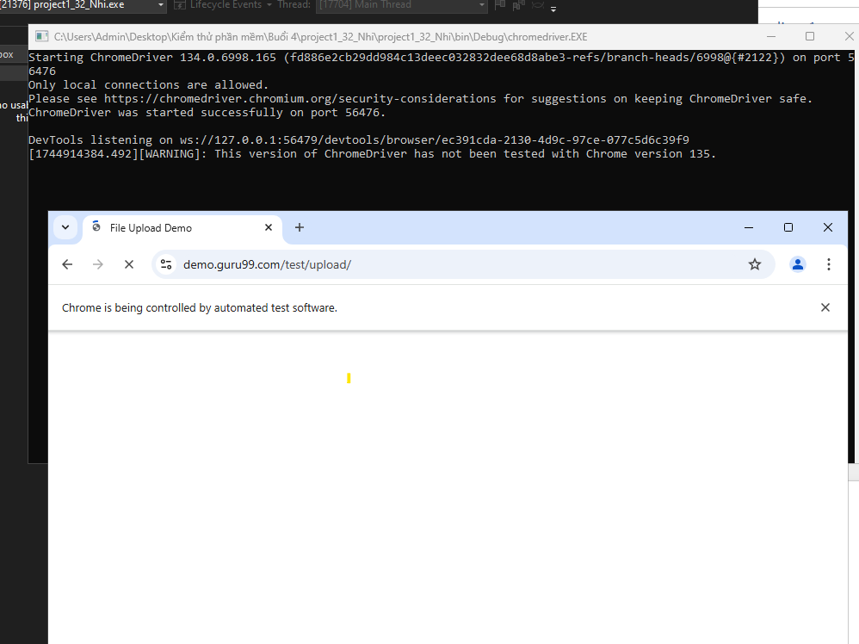

## Bài 4:Selenium Alert & Popup Window Handling: How to Handle?

### Cơ bản:

1. void dismiss() // To click on the ‘Cancel’ button of the alert. driver.switchTo().alert().dismiss();

2) void accept()// To click on the ‘OK’ button of the alert. driver.switchTo().alert().accept();

3) String getText() // To capture the alert message. driver.switchTo().alert().getText();

4) void sendKeys(String stringToSend) // To send some data to alert box. driver.switchTo().alert().sendKeys("Text");

### Bước làm:

#### Bước 1: vào link : <https://demo.guru99.com/test/delete_customer.php>

#### Bước 2: mở elements tìm thông tin để code:

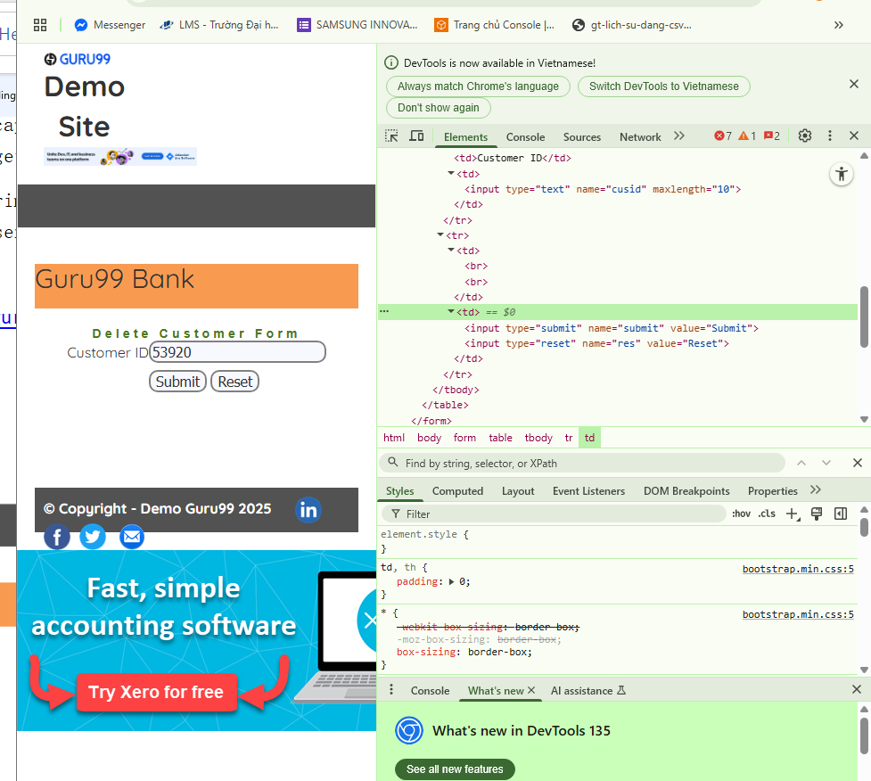

#### Bước 3 : code

using System;

using System.Collections.Generic;

using System.ComponentModel;

using System.Data;

using System.Drawing;

using System.Linq;

using System.Text;

using System.Threading.Tasks;

using System.Windows.Forms;

using OpenQA.Selenium;

using OpenQA.Selenium.Chrome;

namespace project1_32_Nhi

{

public partial class Form1_32_Nhi : Form

{

public Form1_32_Nhi()

{

InitializeComponent();

}

private void btnBrowse_32_Nhi_Click(object sender, EventArgs e)

{

//dieu huong trinh duyet

IWebDriver driver_32_Nhi = new ChromeDriver();

driver_32_Nhi.Url = "https://demo.guru99.com/test/delete_customer.php";

driver_32_Nhi.Navigate();

IWebElement customerId_32_Nhi = driver_32_Nhi.FindElement(By.Name("cusid"));

customerId_32_Nhi.SendKeys("53920");//nhập customerId=53920

////////nhấn submit+OK

//IWebElement submitBntOK_32_Nhi = driver_32_Nhi.FindElement(By.Name("submit"));

//submitBntOK_32_Nhi.Click();

//System.Threading.Thread.Sleep(2000);

//driver_32_Nhi.SwitchTo().Alert().Accept();

///////nhấn submit+Cancel

//IWebElement submitBntCancel_32_Nhi = driver_32_Nhi.FindElement(By.Name("submit"));

//submitBntCancel_32_Nhi.Click();

//System.Threading.Thread.Sleep(2000);

//driver_32_Nhi.SwitchTo().Alert().Dismiss();

///////nhấn reset

IWebElement resetBnt_32_Nhi = driver_32_Nhi.FindElement(By.Name("res"));

resetBnt_32_Nhi.Click();

System.Threading.Thread.Sleep(2000);

driver_32_Nhi.Quit();

}

}

}

#### Bước 5: chạy chương trình và cho ra kết quả

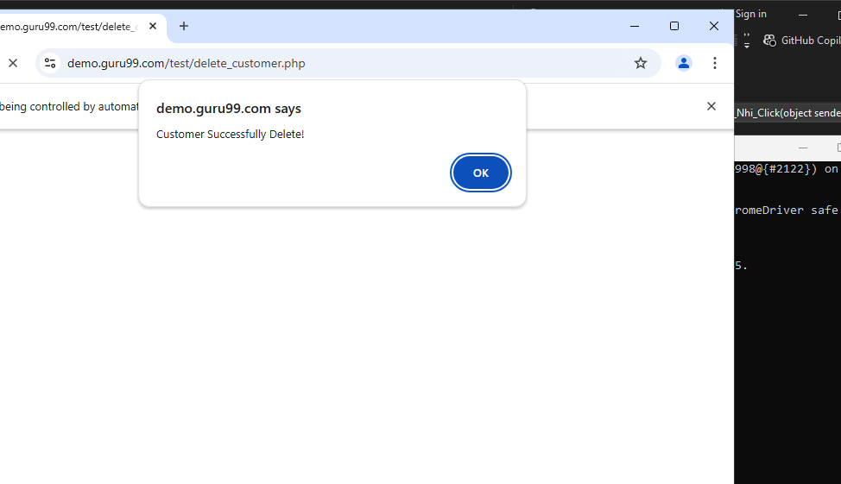

# TEST API

# 1.Download và cài đặt postman

## +Bước 1: vào link <https://www.postman.com/downloads/> để tải postman về

## +Bước 2: Tạo 1 workspace mới

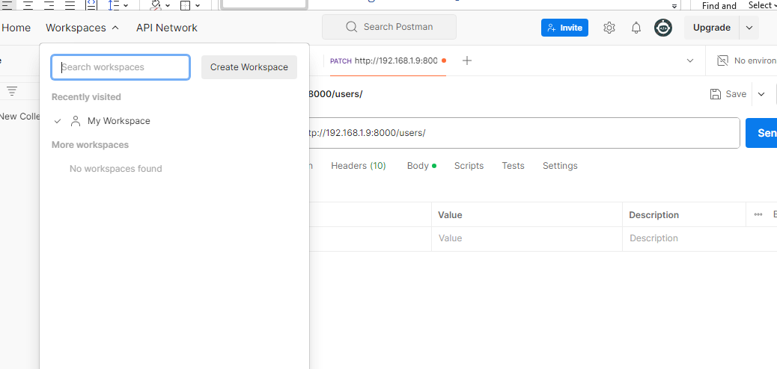

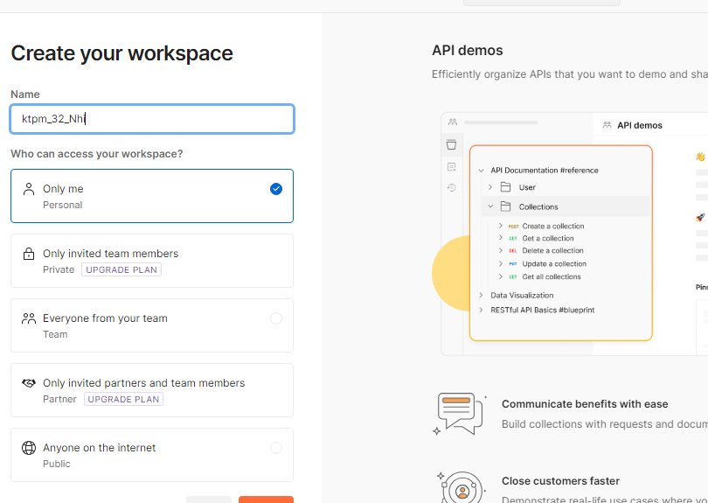

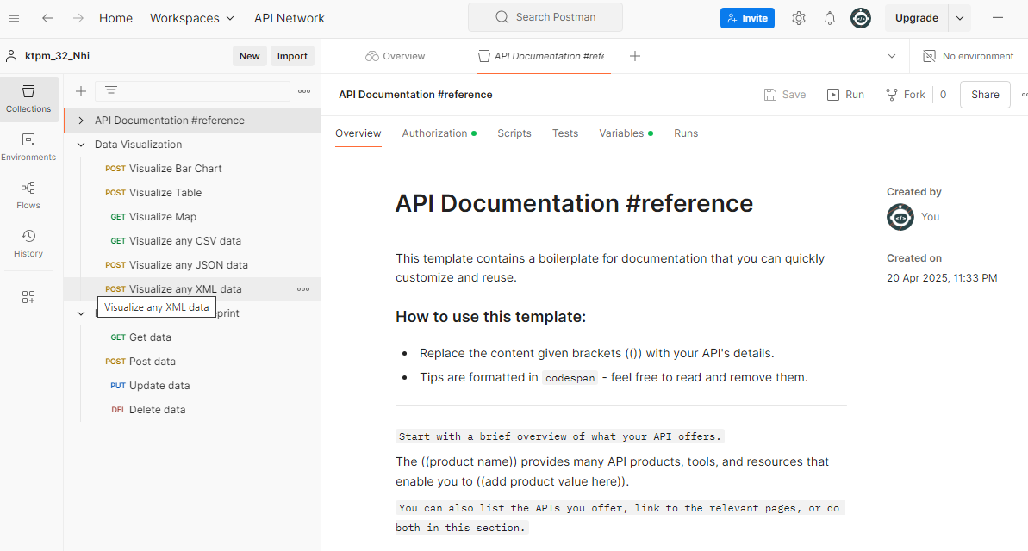

### + request: get

Lấy dữ liệu về qua link: <https://reqres.in/api/user/1>

Nhấn send-→ trả ra thông tin của user đó, sau đó đặt tên , nhấn Save-> lưu vào project mình làm việc.

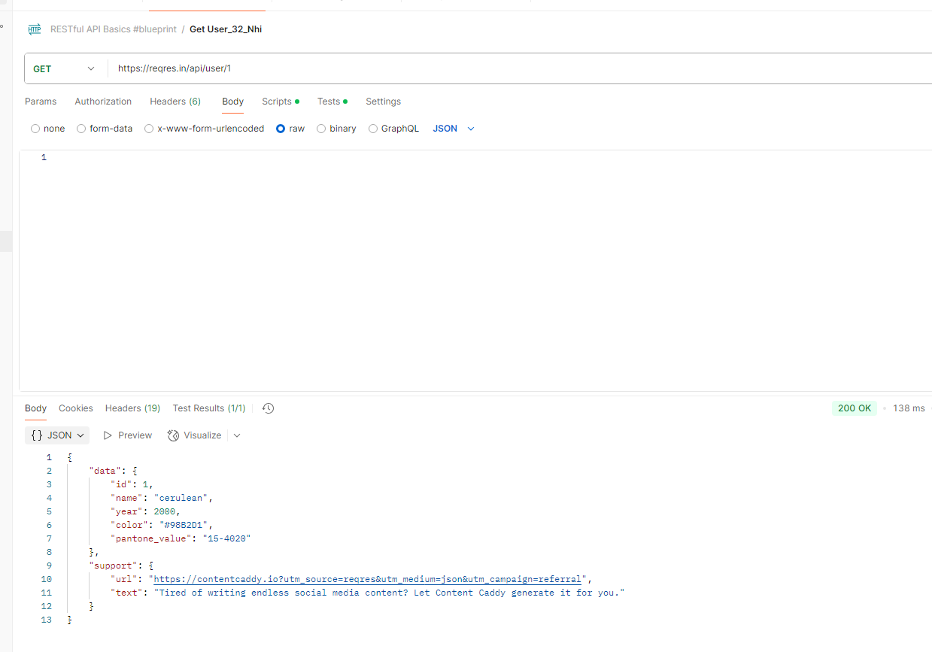

### +request: post

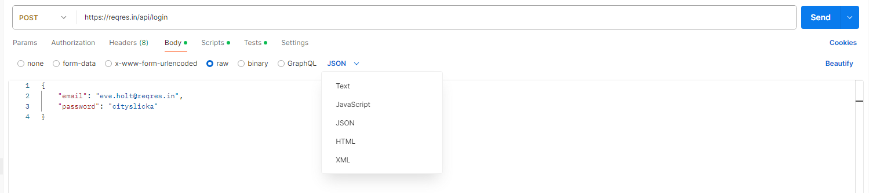

Nhấn send trả về chuổi reponse 200 là đăng nhập thành công

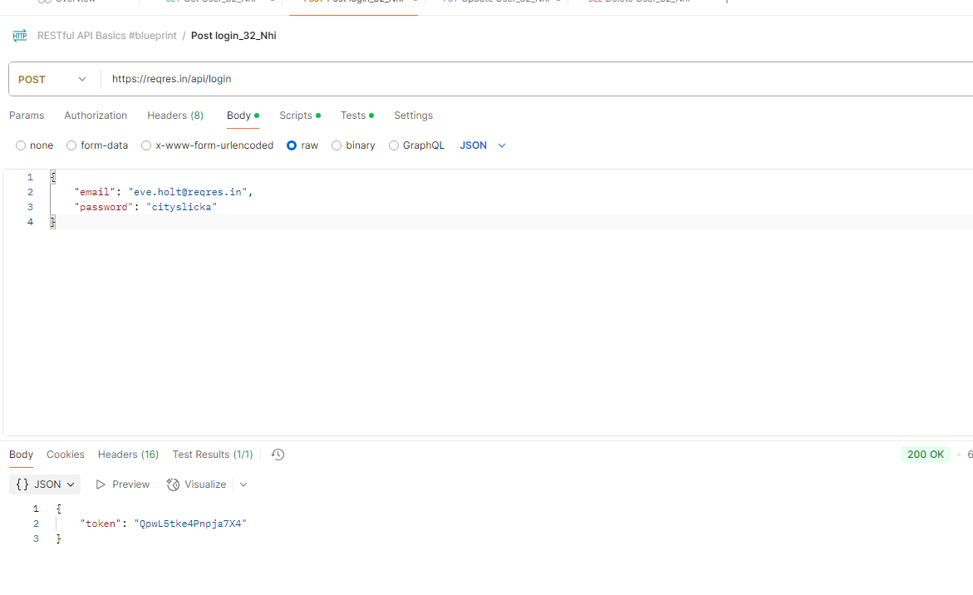

### +request: put

Cập nhật lại dữ liệu

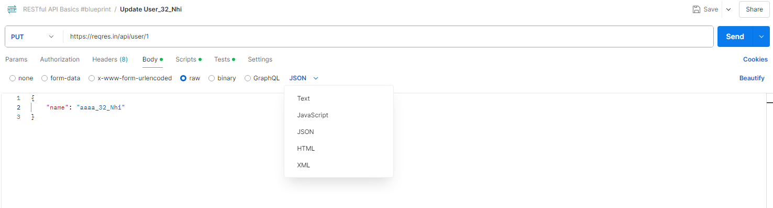

Nhấn send trả về chuổi reponse 200 là cập nhật thành công

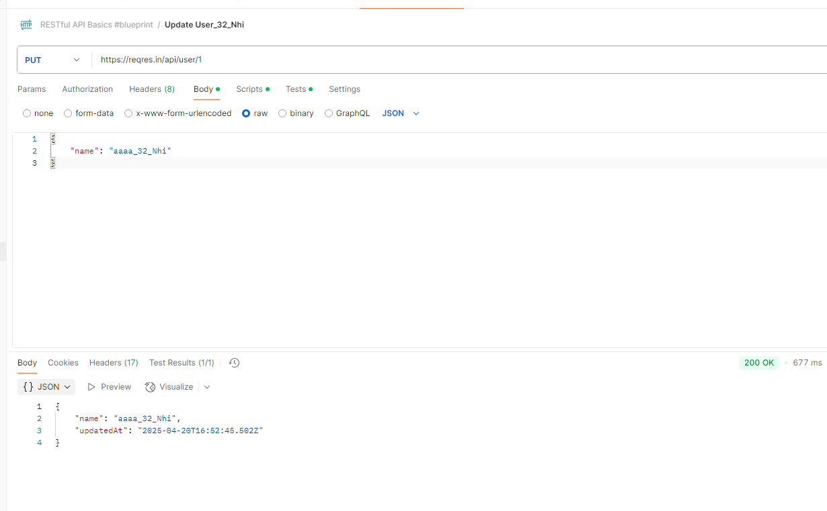

### +request: delete

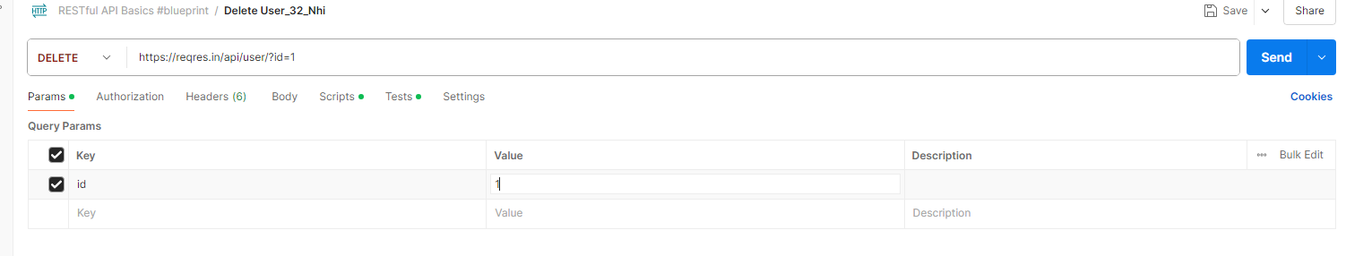

Nhấn send trả về chuổi reponse 204 là xoá thành công

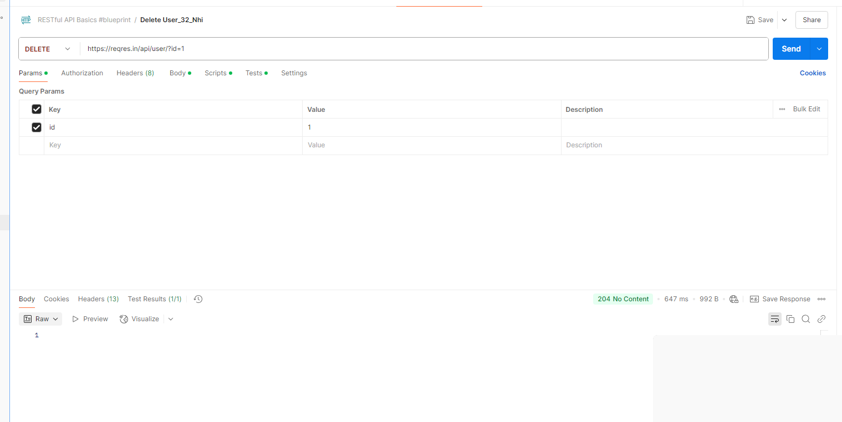

### +request: patch

Cập nhật 1 phần thông tin user

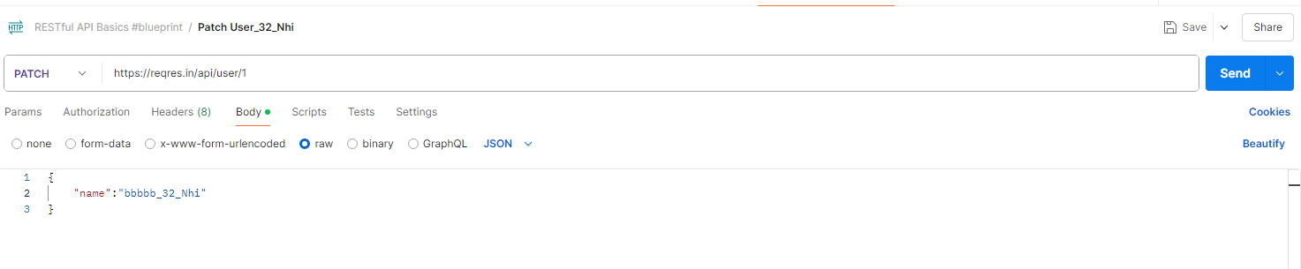

Nhấn send trả về chuổi reponse 200 là cập nhật thành công

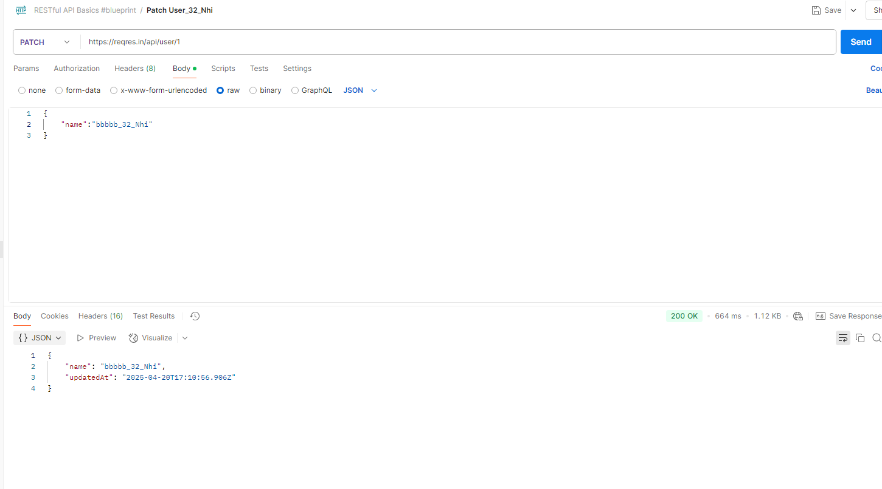

## +Bước 3: Viết API Test Cases In Postman

### +vào trang <https://reqres.in/>

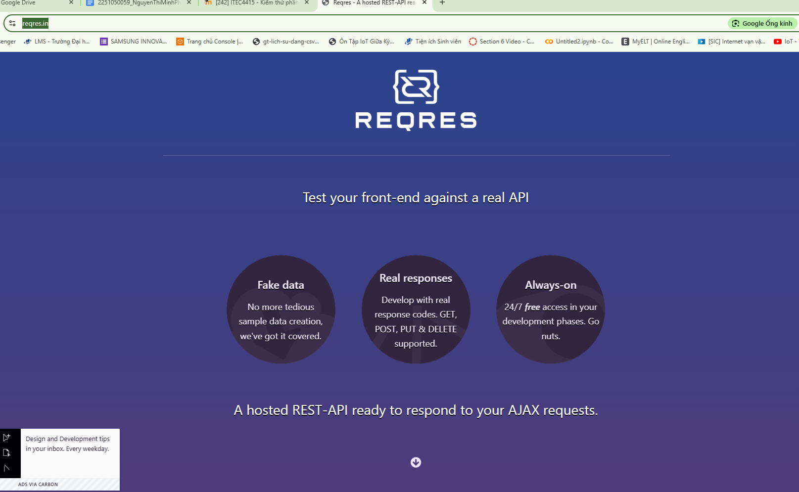

### +Trong postman, tạo request

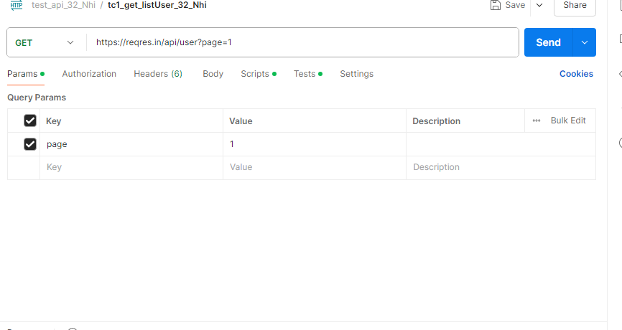

### Nhấn nút send

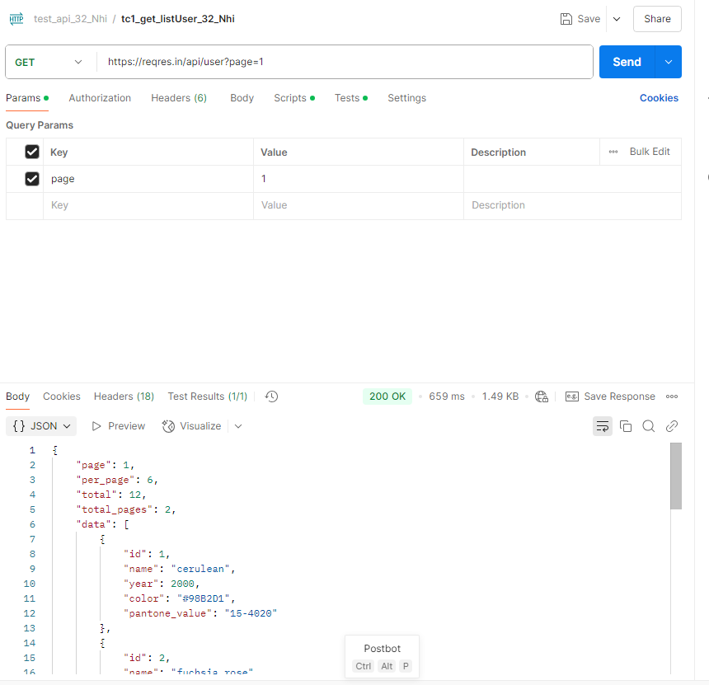

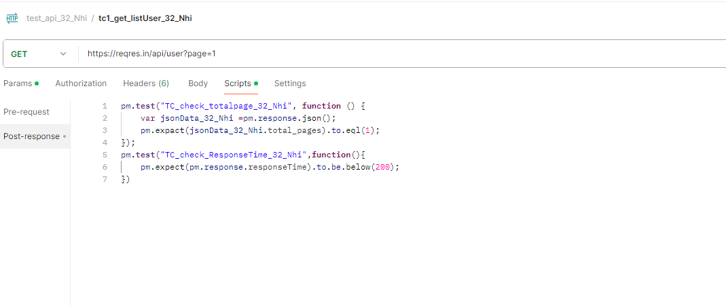

### Chọn test_api_32_Nhi-> nhấn run collection ->Nhấn run test_api_32_Nhi



Bài làm:

Code:

pm.**test**("TC1_check_totalpage_PASS_32_Nhi", **function** () {

    var jsonData_32_Nhi **=**pm.response.json();

    pm.expect(jsonData_32_Nhi.total_pages).to.eql(2);

});

//do kết quả mong đợi bằng kết quả thực tế ( đều có total_pages=2 ) nên pass

pm.**test**("TC2_check_totalpage_FAIL_32_Nhi", **function** () {

    var jsonData_32_Nhi **=**pm.response.json();

    pm.expect(jsonData_32_Nhi.total_pages).to.eql(1);

});

//do kết quả mong đợi(total_pages=1) bằng kết quả thực tế (total_pages=2 ) nên fail

pm.**test**("TC3_delete_user_PASS_32_Nhi", **function** () {

    // Kiểm tra mã trạng thái phản hồi từ API là 204 (No Content)

    pm.response.to.have.status(204);

});

//do kết quả mong đợi bằng kết quả thực tế ( nhận được phản hồi là 204 ) nên pass

pm.**test**("TC4_delete_user_FAIL_32_Nhi", **function** () {

    // Kiểm tra mã trạng thái phản hồi từ API là 203

    pm.response.to.have.status(203);

});

//do kết quả mong đợi(nhận được phản hồi là 203) bằng kết quả thực tế (nhận được phản hồi là 204 ) nên fail

pm.**test**("TC5_post_user_PASS_32_Nhi",**function** () {

    pm.expect(pm.response.code).to.be.oneOf([200, 201]);

});

//do kết quả mong đợi bằng kết quả thực tế (nhận được phản hồi là 200 hoặc 201 ) nên pass

pm.**test**("TC6_post_user_FAIL_32_Nhi",**function** () {

    pm.expect(pm.response.code).to.be.oneOf([304, 300]);

});

//do kết quả mong đợi(nhận được phản hồi là 304 hoặc 300) bằng kết quả thực tế (nhận được phản hồi là 200 hoặc 201) nên fail

pm.**test**("TC7_put_user_PASS_32_Nhi", **function** () {

    var jsonData_32_Nhi **=** pm.response.json();

    pm.expect(jsonData_32_Nhi.name).to.eql("aaaa_32_Nhi"); // Giả sử 'aaaa_32_Nhi' là giá trị mong đợi

});

//do kết quả mong đợi bằng kết quả thực tế ( đều có name= “aaaa_32_Nhi” ) nên pass

pm.**test**("TC8_put_user_Fail_32_Nhi", **function** () {

    var jsonData_32_Nhi **=**pm.response.json();

    pm.expect(jsonData_32_Nhi.name).to.eql("aaaa_32_Nhi3");

});

//do kết quả mong đợi(name= “aaaa_32_Nhi3”) bằng kết quả thực tế (name= “aaaa_32_Nhi” ) nên fail

Kết quả:

